Определение энергии космических лучей с помощью камеры Вильсона

Будкин Александр Сергеевич
студент 3 курса

Уткин Алексей Игоревич
канд. физ.-мат. наук, старший преподаватель

ГОУ ВО МО «Государственный гуманитарно-технологический университет»
физико-математический факультет, г. Орехово-Зуево, Россия
E-mail: volckow.i-volk2013@yandex.ru

Исследование вопроса происхождения космических лучей привлекает внимание исследователей длительное время [2,4,5]. В частности наибольший интерес представляет собой исследование космических лучей сверхвысоких энергий, поскольку вопрос об их происхождении остается открытым [1,7]. Сделаем небольшой обзор. Космические лучи (высокоэнергетические элементарные частицы и ядра атомов) были открыты в 1912 году австро-американским физиком Виктором Гессом. За их открытие В. Гесс в 1936 году получил нобелевскую премию. Различают первичные и вторичные космические лучи [1,5]. Первичные - это космические лучи до входа в атмосферу (с энергией до 10²¹ эВ). Вторичные - это лучи образовавшиеся в результате процессов взаимодействия первичных космических лучей с атмосферой Земли. Различают следующие типы первичных космических лучей: солнечные космические лучи - космические частицы, генерируемые Солнцем; галактические космические лучи - космические частицы, приходящие на Землю из недр нашей Галактики (взрывы сверхновых звезд). Рассмотрим характеристики первичных космических лучей [1]:
 | Галактические космические лучи | Солнечные космические лучи
Поток | ~ 1 см⁻²·с⁻¹ | Во время солнечных вспышек может достигать ~10⁶ см⁻²·с⁻¹
Состав | - Ядерная компонента - ~90% протонов, ~10% ядер гелия, ~1% более тяжелых ядер  - Электроны (~1% от числа ядер)  - Позитроны (~10% от числа электронов)  - Антиадроны <1% | 98-99% протоны, ~1.5% ядра гелия
Диапазон энергий | 10⁶ - 10²¹ эВ | 10⁵ - 10¹¹ эВ
Таблица 1. Характеристики космических лучей

В результате взаимодействия с ядрами атмосферы первичные космические лучи (в основном протоны) создают большое число вторичных частиц − пионов, протонов, нейтронов, мюонов, электронов, альфа-частиц, позитронов и фотонов. Таким образом, вместо одной первичной частицы возникает большое число вторичных частиц, которые делятся на адронную, мюонную и электронно-фотонную компоненты [6]. Такой каскад покрывает большую территорию и называется широким атмосферным ливнем. Интересно отметить существование так называемого радиационного пояса Земли (радиационный пояс Ван Аллена) – область магнитосферы, в которой накапливаются и удерживаются проникшие в высокоэнергичные заряженные частицы (в основном протоны и электроны). Существуют: внутренний радиационный пояс на высоте около 4000 км, состоящий преимущественно из протонов с энергией в десятки МэВ и внешний радиационный пояс на высоте около 17 000 км, состоящий преимущественно из электронов с энергией в десятки кэВ.
Наглядную информацию об ионизирующих частицах позволяют получить трековые приборы: конденсационные, пузырьковые и искровые камеры, ядерные фотоэмульсии. В таких приборах заряженные частицы оставляют видимый след, формирующийся на ионах, образованных частицей при торможении в веществе [6]. В конденсационной камере, содержащей пересыщенный пар, треки состоят из сконденсировавшихся на ионах капельках жидкости. В нашей работе используется высокотемпературная диффузионная камера Вильсона (рисунок 1). Крышка и стенки камеры выполнены из стекла. В верхней части камеры расположен электронагреватель и испаритель. В качестве рабочей жидкости используется глицерин. На металлическом стенде установлены: высокотемпературная диффузионная камера, лазерный осветитель, вентилятор, светозащитный бокс со сдвижным экраном, цифровая видеокамера. В нижней части диффузионной камеры расположены заглушка с компенсационным отверстием. Контроль теплового режима диффузионной камеры осуществляется датчиком температуры. Треки в диффузионной камере могут различаться по плотности, размеру и форме. Эти признаки позволяют идентифицировать зарегистрированные частицы. В частности нами были зарегистрированы альфа-частицы и электроны. Источником альфа-частиц послужил естественный радиационный фон окружающей среды.
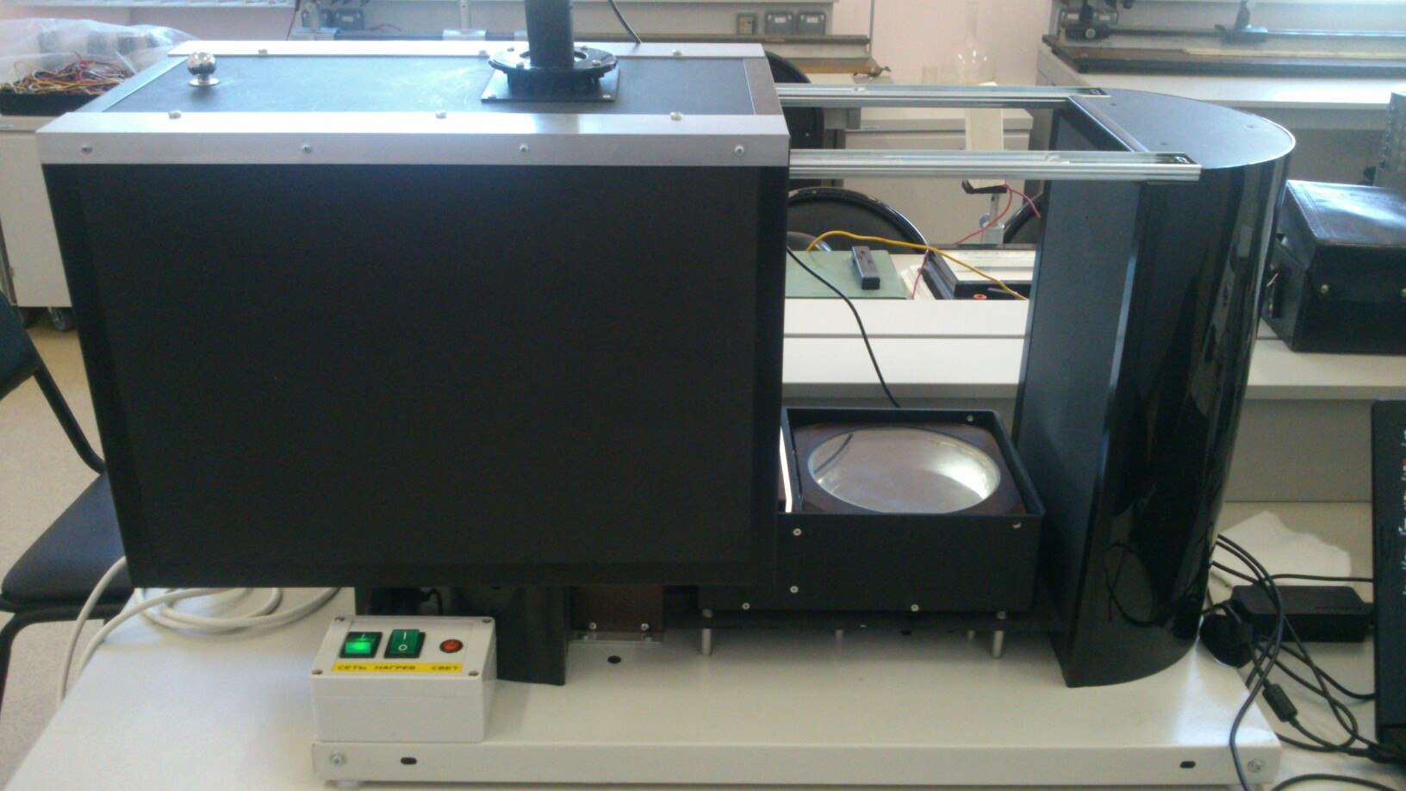
Рисунок 1. Высокотемпературная диффузионная камера Вильсона

Камера Вильсона - один из первых в истории приборов для регистрации следов (треков) заряженных частиц. Изобретена шотландским физиком Чарльзом Вильсоном между 1910 и 1912 годом. Принцип действия камеры использует явление конденсации перенасыщеного пара: при появлении в среде перенасыщенного пара каких-либо центров конденсации (в частности ионов, сопровождающих след быстрой заряженной частицы) на них образуются мелкие капли жидкости. Эти капли достигают значительных размеров и могут быть сфотографированы.
Взаимосвязь между средней длиной пробега альфа-частицы R (см) в любом веществе и ее энергией E (МэВ) приближенно описывается соотношением [3]:
$$R≈{\left(\frac{{\text{AE}}^{3}}{ρ}\right)}^{0,5}⋅{\text{10}}^{4}$$ | (1)
A (а.е.м) – атомный вес вещества-поглотителя, ρ (г/см³) – плотность вещества поглотителя.
Если веществом-поглотителем является глицерин, то выражение (1) принимает простой вид:
$$R≈0,\text{32}E^{1,5}$$ | (2)
Для электронов же работает эмпирическая формула:
$$R≈0,4E^{1,4}$$ | (3)
Используя программу Mathcad, мы смогли определить энергии зарегистрированных частиц по длине их треков (рисунок 2).
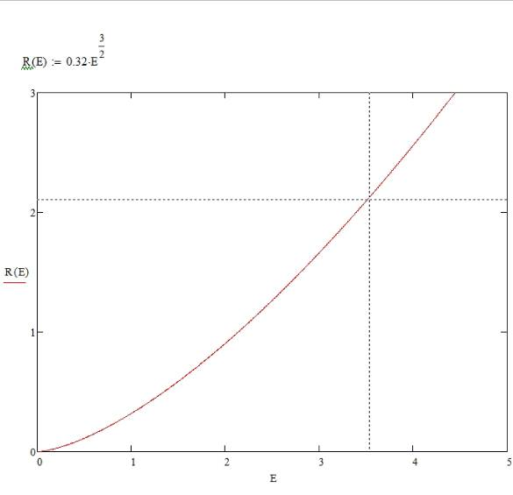 | 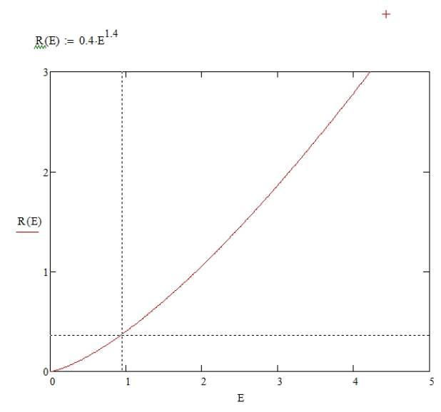
Рисунок 2. Взаимосвязь между средней длиной пробега R (см) альфа-частицы (слева) и бета-частицы (справа) и ее энергией E (МэВ)

Таким образом: E_{α} = 3,51 МэВ, E_{β} = 920 кэВ. Видеозапись из нашей высокотемпературной диффузионной камеры Вильсона доступна по ссылке: https://yadi.sk/i/BnPtFBQn3HUAdy

Литература
1. Amsler C., Olive K. A., Agashe K. et al., Review of cosmic rays // Physics Letters B. Vol. 667. 2008. P. 1–1340.
2. Гинзбург В. Л., Сыроватский С. И. Современное состояние вопроса о происхождении космических лучей // УФН. № 7. 1960. С. 411—469.
3.Дергобузов К.А. Взаимодействие излучений с веществом. http://teachmen.ru/work/interaction/ (10.04.2017г.).
4. Дорман Л.И. Экспериментальные и теоретические основы астрофизики космических лучей. М.: Наука, 1975.
5. Мурзин С.В. Введение в физику космических лучей. М.: Атомиздат, 1979.
6. Савельев, И.В. Курс общей физики. Том 5. Квантовая оптика. Атомная физика. Физика твердого тела. Физика атомного ядра и элементарных частиц. СПб.: Лань, 2011.
7. Филоненко А.Д. Радиоастрономический метод измерения потоков космических частиц сверхвысокой энергии // УФН. Т.182. 2012. С. 793—827.

